CONCELLO DE CEDEIRA (A CORUÑA) Teléfono: 981 48 00 00 - Fax: 981 48 25 06 C.I.F.: P-1502200-G

CONVOCATORIA

Mediante o presente escrito convócaselle á Sesión ordinaria que a Xunta de Goberno Local realizará, na Casa Consistorial , o próximo día vintetres de maio ás doce cero horas, en primeira convocatoria, e procederase en segunda de acordo co estipulado no artigo 113.1.c) do R.O.F., coa seguinte:

ORDE DO DÍA

1.- APROBACIÓN, SE PROCEDE , DA ACTA 9.05.16.
2.- DAR CONTA DAS COMUNICACIONS PREVIAS DE OBRAS MENORES TRAMITADAS
3.- DAR CONTA DA COMUNICACION PREVIA DE INICIO DE ACTIVIDADE TRAMITADA.
4.- PRÓRROGA LICENZA OBRA MAIOR (EXPTE 2016/U003/000003)
5.- CAMBIOS DE TITULARIDADE LICENZA DE ACTIVIDADE EXPTES
2011/025/000007 E 2013/U002/00001 l .
6.- CAMBIO DE TITULARIDADE LICENZA DE ACTIVIDADE EXPTE
2016/U020/000011
7.- APROBACIÓN DE FACTURAS
8.- RECLAMACIÓN LIXO INFORME Nº 18.2016
9.- BAIXAS LIXO- NON HABITABLES INFORME Nº 19.2016
10.- APROBACIÓN SUBVENCION CLUB DE BUCEO
11.- APROBACIÓN SUBVENCION CLUB DE REMO
12.- COBRO SAF MES DE ABRIL 2016
13.- CONTRATO MENOR PARA REDACTAR UN PLAN ESPECIAL PARA A MODIFICACIÓN DO VIAL DP-2204
14.- CONTRATO MENOR DO SERVIZO INFORMÁTICO PARA A XESTIÓN DE AXUDA A DOMICILIO
15.- CONTRATO MENOR DO ACONDICIONAMENTO DA ZONA DE XOGOS INFANTÍS NA PRAZA SAGRADO CORAZÓN.
16.- ADXUDICACIÓN DA OBRA " REPARACIÓN DE VIAIS MUNICIPAIS EN VILA DO RÍO E SAÍÑAS. DTC ADIC. 1/2014"
17.- DEVOLUCIÓN DO AVAL CORRESPONDENTE Á OBRA " DOTACIÓN DE SERVIZOS Á AREA RECREATIVA DE O TOXO"
18.- DAR CONTA DA RESOLUCIÓN DE ALCALDÍA DE DATA 13.05.2016, Nº
218/2016 RELATIVA Á APROBACION DO GASTO E DAS BASES DA CONVOCATORIA DO CONCURSO DE FOTOGRAFÍA "OBXECTIVO CEDEIRA" 19.- ASUNTOS VARIOS

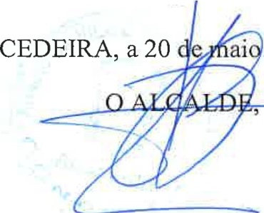
A partir desta data ten Vde. á súa disp sición, na Secretaría desta Corporación, os antecedentes relacionados cos asuntos que fig an na orde do día.
de 2016 .

